תורן - אני
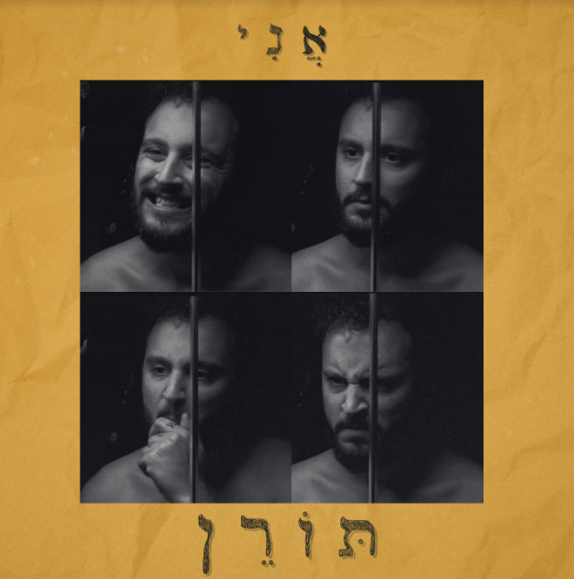
תורן משחרר את סינגל הבכורה בעברית ׳אני׳

תורן, חולוני בנשמה ובמשרד הפנים, מכריז על הוצאת סינגל לראשונה בעברית, ׳אני׳.
כבן למשפחה מוזיקלית ובנו של דן תורן ז״ל, תורן מביא גישה מרעננת לסצנת ההיפ הופ הישראלית עם טקסטים ישירים וביטים, שכולנו רוצים לשמוע בלייב.

‘אני’ מתאר את המסע האישי של תורן בהתמודדות שלו עם החיים, עם נשים ובעיקר עם עצמו, המשימה הקשה מכל.

תורן על הקליפ האישי והמרגש של השיר: "הקליפ צולם תוך כדי החודש הכי מטורף בחיים שלי. אבא היה בבית חולים ורציתי להספיק לעשות קליפ לשיר החדש. רציתי להספיק להוציא את השיר ושאבא יזכה לראות אותו. צילמתי את כל הקליפ באייפון וערכתי הכל בעצמי באייפון. כל הקליפ צולם בבית שלי ושל אבא ובבית של חבר. הוא בא לבטא את הציניות שהשיר מעביר ולתת לו זווית אחרת".

עם סאונד עכשווי, תורן מציג את האמת הגולמית שלו ומזמין אותנו לסיור במוחו, שם נפגוש במחשבות טורדניות, עצות מגונות והומור ספק אינטליגנטי ספק אינפנטילי.

"אני" הוא רק ההתחלה של קול חדש בסצנת המוזיקה הישראלית.


hiladaganpr@gmail.com 054-5953351

